## Analýza vnitřní struktury dat o bílých vínech pomocí shlukovacích metod

### Úvod

Cílem této úloha bylo odhalit vnitřní strukturu v datech vín pomocí shlukovacích metod. Vína byla popsána pomocí fyzikálně-chemických parametrů a subjektivního hodnocení kvality (1–10). Odhalení přirozených shluků může přispět k lepšímu porozumění vlastnostem vína a jejich vlivu na kvalitu.

### Použité metody

Data byla nejprve upravena pro shlukování: odstranili jsme proměnné "quality" (subjektivní hodnocení) a "sweet" (binární hodnota), poté byly zbylé proměnné standardizovány pomocí funkce scale().

Následně byla aplikována metoda hierarchického shlukování s metrikou eukleidovské vzdálenosti a spojovací metodou Ward.D2, která minimalizuje rozptyl uvnitř shluků. Na základě vizuální interpretace dendrogramu a porovnání průměrné kvality vína v jednotlivých shlucích jsme vyzkoušeli rozdělení na 3, 4 a 5 shluků. Nejlepším kompromisem mezi interpretovatelností a variabilitou dat se ukázalo být rozdělení na 4 shluky, které odhalilo skupinu vín s výrazně vyšší kvalitou (shluk 3) a další skupiny s různými fyzikálně-chemickými charakteristikami.

Níže je uveden dendrogram znázorňující hierarchickou strukturu dat a rozdělení do 4 shluků:

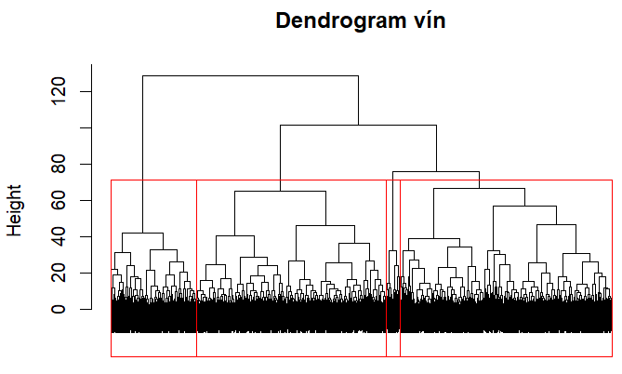

### Výsledky

V případě hierarchického shlukování byly průměrné hodnoty v jednotlivých shlucích následující:

|  |  |  |  |  |  |
| --- | --- | --- | --- | --- | --- |
| Shluk | Alkohol | Hustota | Chloridy | SO₂ (celk.) | Kvalita |
| 1 | 9.46 | 0.9983 | 0.0488 | 165.8 | 5.76 |
| 2 | 10.03 | 0.9945 | 0.0459 | 151.5 | 5.59 |
| 3 | 11.58 | 0.9916 | 0.0370 | 111.4 | 6.28 |
| 4 | 9.71 | 0.9943 | 0.1456 | 138.3 | 5.47 |

* Shluk 3 se vyznačoval nejvyšším obsahem alkoholu, nejnižší hustotou, chloridy a SO₂. Tento shluk měl také nejvyšší průměrnou kvalitu (6.28).

Hierarchické shlukování tak vedlo k zjištění, že shlukovací metoda odhalila strukturu dat, která koresponduje s kvalitou vína.

### Závěr

Pomocí hierarchického shlukování (Wardova metoda) jsme v datech o vínech identifikovali 4 významné shluky. Analýza ukázala, že vína s vyšším obsahem alkoholu, nižší hustotou, menším obsahem SO2 a chloridů bývají zpravidla kvalitnější. Nejvyšší kvalitu měla vína v shluku 3.

Hierarchické shlukování poskytlo vizuální náhled na strukturu dat (dendrogram) a ukázalo se jako vhodný nástroj pro analýzu tohoto typu dat.